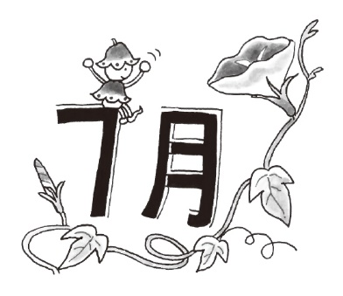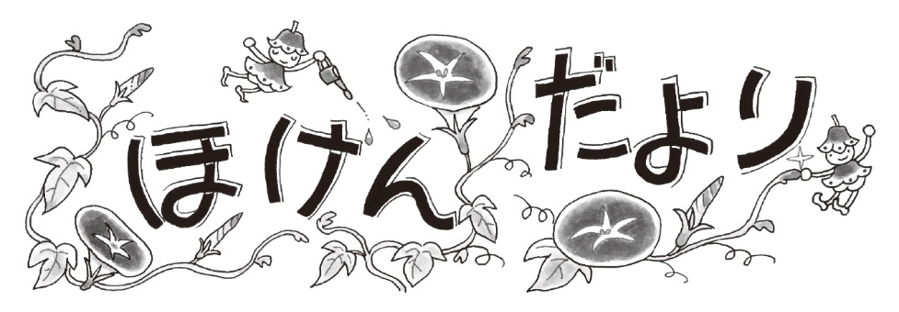

令和5年７月３日

No.４

保健室

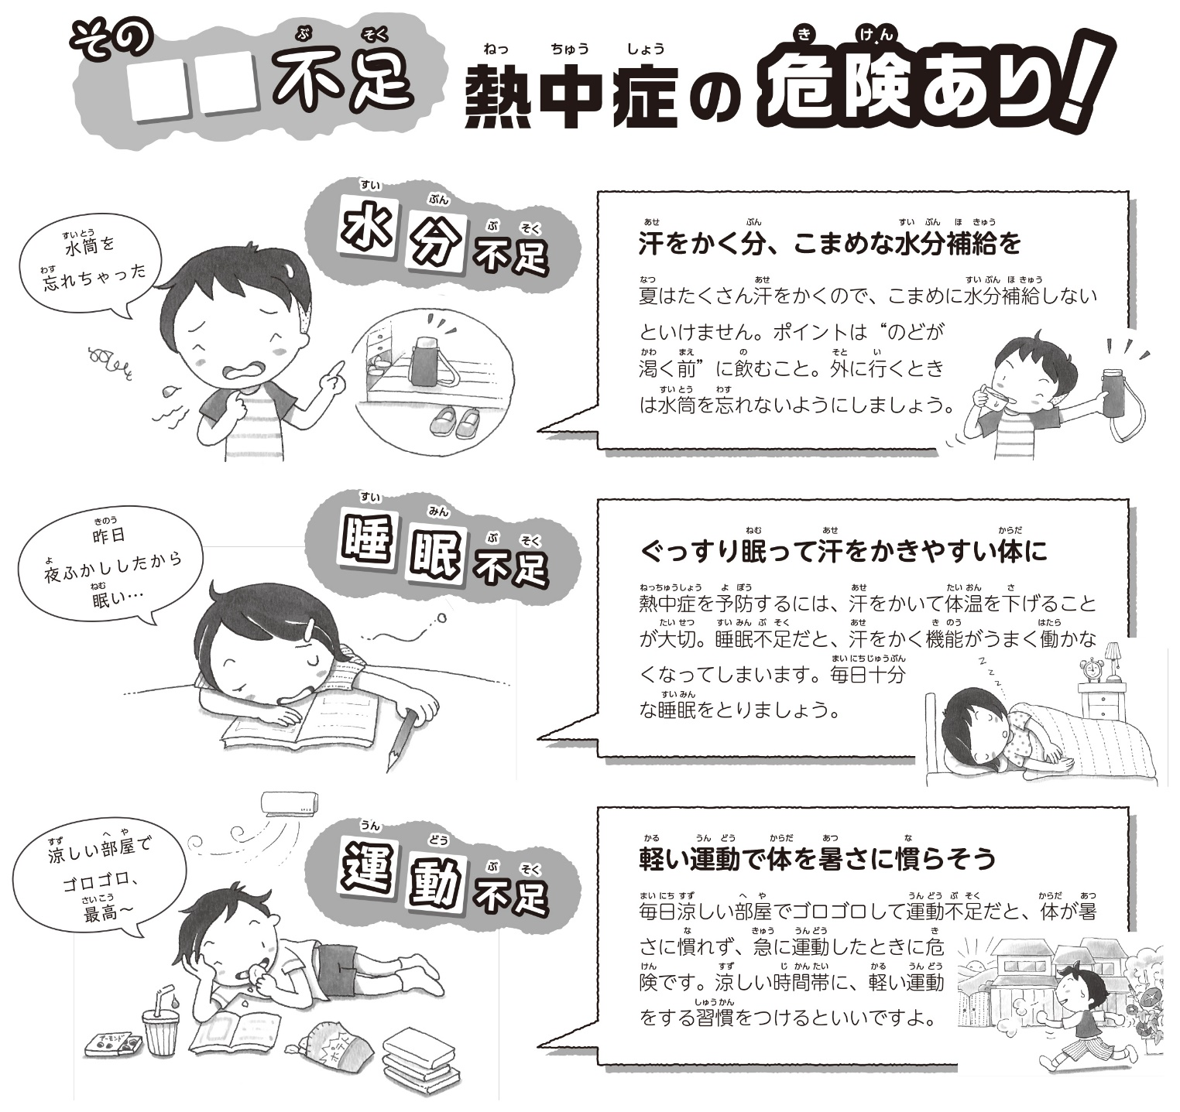

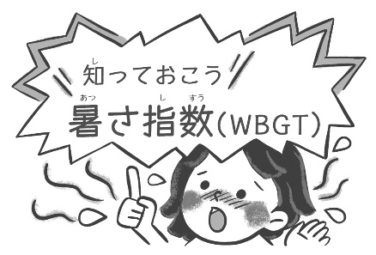

A2のにがしてあることにか？なんとなく、**「」**や**「」**としてあるのはことがあるけれど…というがのではないでしょうか？

**とは**、**になる**を・(じめじめ)・のから**された**のことです。このがほど、になるがといえます。

**「」・「」のときはから**をいれますが、ぜひみなさんもでをしたり、テレビやインターネットでしたりしてみましょう。

とは…

**がような**のこと

(サッカー、など)



**20に1**

でもう！

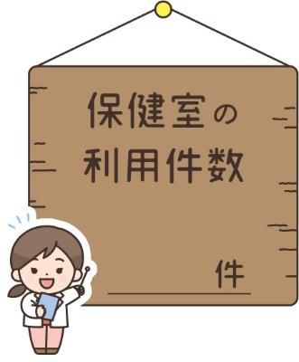

4月６日から6月30日のにをした人のデータです！

あたり

５

しています。

２５５

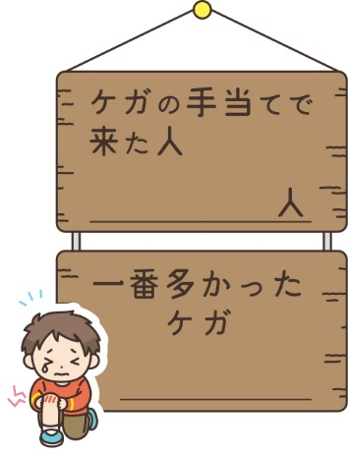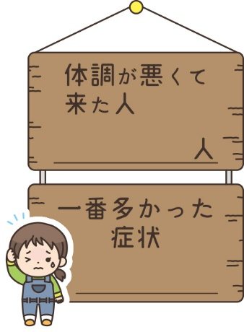

2は

だぼく

でした。

2は

でした。

１８９

４３

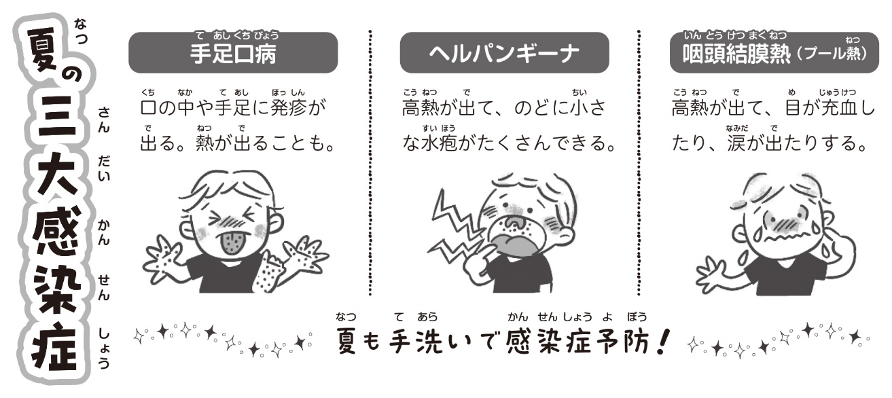

**・**

**・ヘルパンギーナ**

→まで

→2日をするまで

保護者の方へ

C:\Users\310956\Desktop\all\category1\images\img67.jpg

4からも614のでしました。それに、のおしらせをしました。のでのおしらせをしたは、これからのをにためにもすることをします。なお、のはやのあるを「スクリーニング」ですので、にはやがないもあります。ください。は**を**の、**をで**してもらってください。また、**はを**へいただきますようおいします。のやそのに、さんののなどについてになること・なことがありましたらやまでいつでもください。

C:\Users\310956\Desktop\all\category1\images\img67.jpg